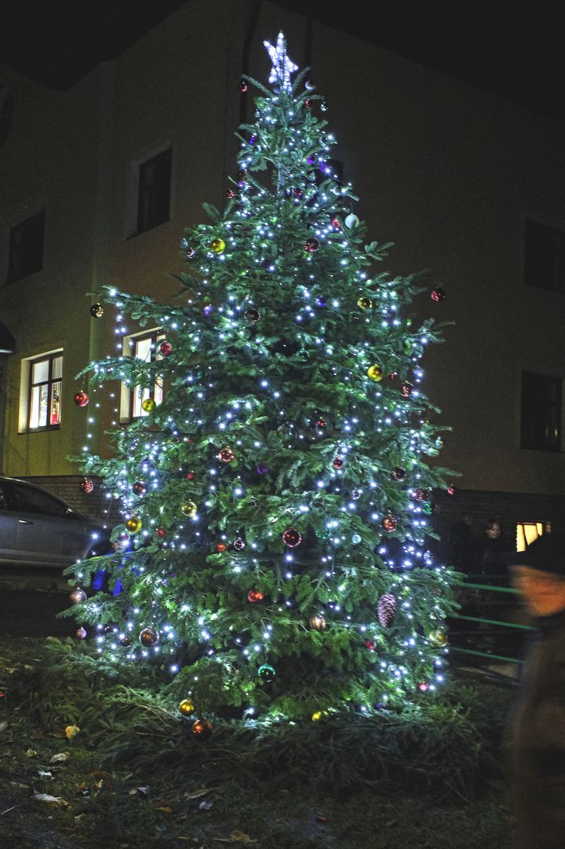
Kulturní komise OÚ Hudlice pořádá
na kluzišti adventní trh
a společně rozsvítíme

těšit se můžete na vystoupení žáků
MŠ a ZŠ Hudlice a pěveckého sboru
A. Spilkové,na tradiční adventní občerstvení,možnost nákupu perníčků, vánočních dárečků
a dekorací.
Chybět nebude příchod čertů, andělů a Mikuláše s nadílkou pro všechny děti

